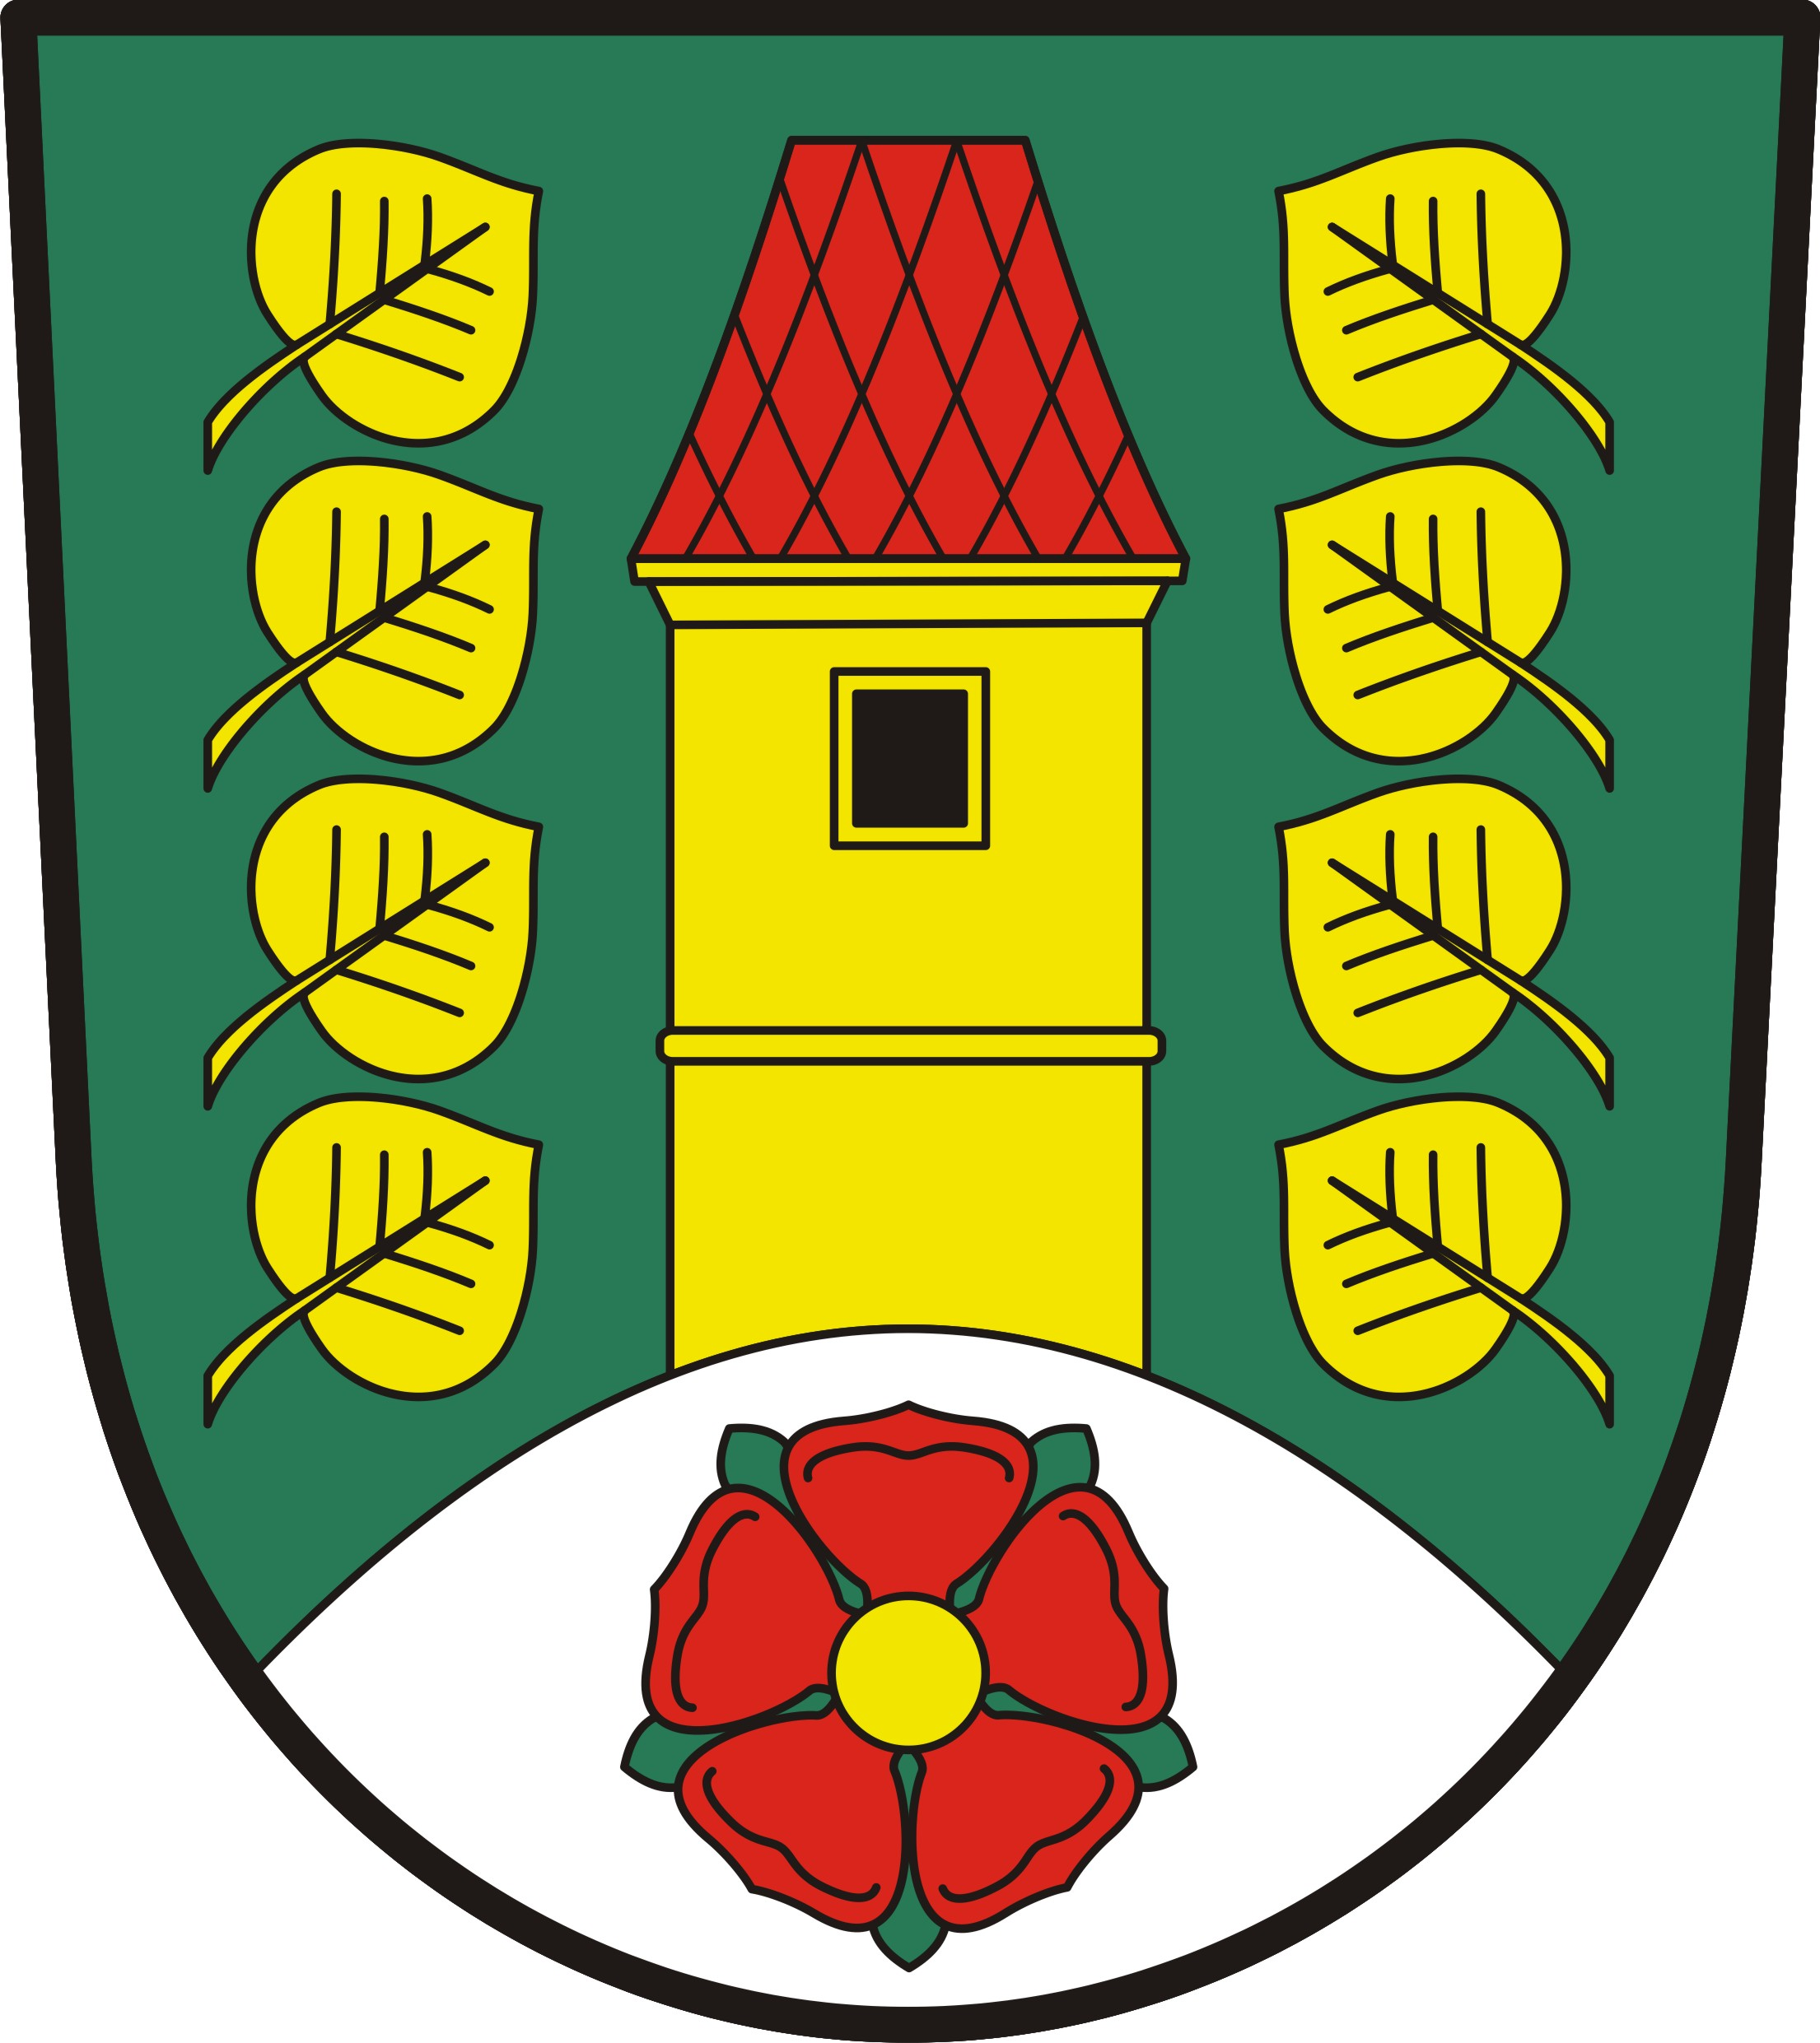
OBEC MALONTY 382 91 MALONTY 27
IČ: 00245992, DIČ: CZ00245992
okres Český Krumlov

Příloha k závěrečnému účtu za rok 2023

Zpráva o hospodaření za rok 2023

Zpracovaná na základě § 17 zákona č. 250/2000 Sb., o rozpočtových pravidlech územních rozpočtů, ve znění platných předpisů

- Údaje o obci:

Adresa: Malonty 27, 382 91 Malonty
IČ: 00245992
DIČ: CZ00245992
Telefon: 380325120
E.mail: podatelna@obecmalonty.cz
ID datové schránky: 6z3b6a8
Bankovní spojení: ČS a.s. Kaplice 0580014379/0800
Počet obyvatel k 01.01.2023: 1447
Počet obyvatel k 31.12.2023: 1455
Počet členů zastupitelstva v roce 2023: 11 členů
Počet částí obce: 9 – Malonty, Jaroměř, Desky, Meziříčí, Bělá, Bukovsko, Hodonice, Rapotice, Radčice

- Údaje o hospodaření s majetkem:

Inventarizace majetku a závazků Obce Malonty se uskutečnila na základě příkazu k provedení inventarizace k 31.12.2023. Plán inventur byl projednán a schválen na zasedání zastupitelstva Obce Malonty konaného dne 29.11.2023, usnesení č. 13/243.
Ústřední inventarizační komise ve svém závěrečném hodnocení činností inventarizačních komisí konstatovala, že inventury byly provedeny ve stanoveném termínu, že inventarizace byly předloženy včetně inventurních soupisů dle jednotlivých analytických účtů.

Nebyly zjištěny žádné inventarizační rozdíly.
Ukazatel dluhové služby Obce Malonty za rok 2023 je 1,88 %.

- Údaje o dalších finančních operacích:

Bližší údaje o plnění rozpočtu příjmů, výdajů a o dalších finančních operacích v plném členění podle rozpočtové skladby – výkaz pro hodnocení plnění rozpočtu Fin 2 -12 M k 31.12.2023.

Stav pokladny k 31.12.2023: 60.402,00 Kč

Stav účtů Obce Malonty k 31.12.2022:
ČS a.s. 0580014379/0800 3.287.776,72 Kč
ČNB a.s. 94-416241/0710 2.649.227,69 Kč
UniCredit Bank a.s. 2109911456/2700 4.555.234,04 Kč
UniCredit Bank a.s. 2109903704/2700 923.322,42 Kč
ČS a.s. 6148952339/0800 10.000.500,18 Kč
ČS a.s. 6586217369/0800 15.686.248,67 Kč
Běžné účty (231) celkem 37.102.309,72 Kč
z toho fond FSP (není samostatný účet) 81.848,59 Kč

ČS a.s. 981224-05800143790/0800 29.415.64 Kč
UniCredit Bank a.s. 2109942914/2700 1.337.767,57 Kč
Běžné účty fondů (236) celkem 1.367.183,21 Kč

UniCredit Bank a.s. 2109903704/2700 12.000.000,- Kč
Termínované vklady krátkodobé (244) celkem 12.000.000,- Kč

Stav závazků z úvěru Obce Malonty k 31.12.2023:
UniCredit Bank a.s. č. úvěru 2152870 220.171,41 Kč

- Tvorba a použití fondů:

Fond sociálních potřeb Obce Malonty:
Tvorba a čerpání fondu se řídí Zásadami pro tvorbu a používání prostředků sociálního fondu sociálních potřeb Obce Malonty ze dne 30.12.2013.

Hospodaření fondu v roce 2023:
Zůstatek fondu k 1.1.2023: 89.829,59 Kč
5 % odvod z hrubých mezd 400.212,00 Kč
čerpání z fondu -408.193,00 Kč
Zůstatek fondu sociálních potřeb 81.848,59 Kč

Fond pro údržbu domů Malonty:
Fond pro údržbu domů Malonty se řídí Pravidly o vytvoření a použití prostředků fondu pro údržbu domů Malonty ze dne 6.5.2014.
Z fondu byla v roce 2023 poskytnuta 1 půjčka vlastníkům bytů nebo domů na opravy bytového fondu ve výši 90.000,- Kč.

Hospodaření fondu v roce 2023:

31.12.2023 | 236/120 ČS 981224-580014379/0800 | 29 415,64 Kč
31.12.2023 | 236/160 UniCredit Bank 2109942914/2700 | 1 337 767,57 Kč
31.12.2023 | 462/720 Půjčky z FPÚDM občanům – zůstatek | 203 919,40 Kč
 | Zůstatek fondu pro údržbu domů Malonty | 1 571 102,61 Kč

- Zpráva o výsledku přezkoumání hospodaření:

Přezkoumání bylo provedeno na základě žádosti v souladu se zákonem č. 420/2004 Sb., o přezkoumání hospodaření územních samosprávných celků a dobrovolných svazků obcí, pracovníky ekonomického odboru Krajského úřadu Jihočeského kraje ve dnech 9.8.2023 -10.8.2023 (dílčí přezkum) a 25.4.2024 (konečný přezkum).

Závěr: Při přezkoumání hospodaření obce za rok 2023 podle § 2 a § 3 zákona č. 420/2004 Sb., - byly zjištěny chyby a nedostatky uvedené v ustanovení § 10 odst. 3 písm. c) zákona č. 420/2004 Sb., a to:
- Uzemní celek neúčtoval k okamžiku uskutečnění účetního případu v případě změny příslušnosti k hospodaření s nemovitými věcmi státu, které podléhají zápisu do katastru nemovitostí – chyba byla zjištěna při dílčím PH – přijaté opatření bylo splněno, chyba byla napravena a přezkoumávající orgán považuje napravení za dostatečné.

Návrh usnesení:

Zastupitelstvo Obce Malonty schvaluje celoroční hospodaření Obce Malonty a závěrečný účet Obce Malonty za rok 2023 včetně zprávy o výsledku přezkoumání hospodaření za rok 2023 obce Malonty bez výhrad.

- Vyúčtování finančních vztahů:

Přehled přijatých transferů z rozpočtu kraje v roce 2023:

Přehled přijatých transferů od právnických a fyzických osob v roce 2023:

Přehled přijatých transferů ze státního rozpočtu, státních fondů v roce 2023:

Přehled poskytnutých dotací a příspěvků v roce 2023:

- Hospodaření příspěvkové organizace ZŠ a MŠ Malonty:

Obec Malonty jako zřizovatel příspěvkové organizace „Základní škola a Mateřská škola Malonty“, IČ 00583651 poskytla v roce 2022 neinvestiční transfer ve výši 3.808.843,- Kč

Výnosy z hlavní činnosti k 31.12.2023 27.132.479,54 Kč
Náklady z hlavní činnosti k 31.12.2023 27.132.479,54 Kč
Výsledek hospodaření z hlavní činnosti k 31.12.2023 0,00 Kč

Výnosy z doplňkové činnosti k 31.12.2023 149.102,21 Kč
Náklady z doplňkové činnosti k 31.12.2023 109.496,86 Kč
Výsledek hospodaření z doplňkové činnosti k 31.12.2023 39.605,35 Kč

Na zasedání zastupitelstva Obce Malonty konaného dne 27.3.2024, usnesení č. 17/296, schválilo zastupitelstvo Obce Malonty účetní závěrku ZŠ a MŠ Malonty za rok 2023 bez výhrad. Hospodářský výsledek ve výši 39.605,35 Kč bude ponechán příspěvkové organizaci a ta jej převede do rezervního fondu.

Závěr zprávy o provedení prověrky účetní závěrky ZŠ a MŠ Malonty za účetní období roku 2023 firmou PLAN CONTROL s.r.o., Český Krumlov: Nezjistili jsme významné porušení zákona č. 563/1991 Sb. o účetnictví a souvisejících účetních předpisů ani vyhlášky č. 114/2002 Sb.. o Fondu kulturních a sociálních potřeb v platném znění.

Přílohy:
Obec Malonty:
Zpráva o výsledku přezkoumání hospodaření za rok 2023
Zpráva o výsledcích finančních kontrol za rok 2023
Výkaz pro hodnocení plnění rozpočtu Fin 2-12 M k 31.12.2023
Rozvaha k 31.12.2023
Výkaz zisku a ztráty k 31.12.2023
Příloha k 31.12.2023
Inventarizační zpráva k 31.12.2023

Příspěvková organizace ZŠ a MŠ Malonty:
Zpráva o provedení prověrky účetní závěrky za rok 2023
Výkaz zisku a ztráty k 31.12.2023
Rozvaha k 31.12.2023
Příloha k 31.12.2023

V Malontech 13.5.2024

Zpracovala: Gabriela Glozová, účetní …………………………….

Schválil: Vladimír Malý, starosta obce …………………………….

